MEMORIA DESCRIPTIVA
“CENTRO ITINERANTE DE SIMULACIÓN Y CAPACITACIÓN ANTE DESASTRES PARA LA POBLACIÓN ESCOLAR DEL ESTADO TÁCHIRA – CISCAD”

- INFORMACIÓN GENERAL

  - Universidad: Universidad Nacional Experimental del Táchira, UNET.
  - Autor del Proyecto: 4218CDT.
  - Nombre del Responsable del Proyecto: 4218CDT
  - Título del Proyecto: “Centro Itinerante de Simulación y Capacitación ante Desastres para la Población Escolar del Estado Táchira, CISCAD”.
  - Mención en la cual participa: Concurso Nacional Estudiantil de Ideas Tecnologías para Prevenir y Mitigar Desastres en Zonas de Alto Riesgo

II. COBERTURA DEL PROYECTO

- Beneficiarios: Población Escolar Infantil de las Etapas 1 a 3 de Educación Básica.
- Localización: Estado Táchira, como la población de ámbito general de alcance, y como muestra de la misma, la ciudad de San Cristóbal.
- JUSTIFICACIÓN DEL PROYECTO

- Resumen del Proyecto:
La propuesta desarrolla el diseño arquitectónico y tecnológico de un centro itinerante para la capacitación ante los desastres naturales, a ser implementado en el ámbito del Estado Táchira. Este centro aplica conceptos de arquitectura transformable, para responder a la necesidad de espacios apropiados para la enseñanza, integrando estas áreas a un vehículo de transporte terrestre adecuado a la escala del desarrollo arquitectónico.

- Necesidad que se aspira satisfacer:
Este proyecto busca satisfacer una necesidad planteada por la institución Protección Civil Táchira, como organismo competente en la capacitación previa para los desastres y la Gestión de Riesgos. En sus planes de capacitación y enseñanza dirigidos a las comunidades, se incluye el programa: “Escuelas Seguras para la Vida”, donde se involucra a los docentes junto con los niños, instruyéndoles en las técnicas de primeros auxilios, y las conductas que deben asumirse cuando se presenta un evento característico de los desastres, como los terremotos, los deslizamientos, incendios e inundaciones. En cuanto a los sismos y los incendios, se les imparte una capacitación teórica previa sobre las causas y las consecuencias, junto con la práctica de un simulacro. Este adolece de los recursos didácticos más idóneos, puesto que se imparte en las mismas instalaciones del centro educativo y no ofrece mayores innovaciones tecnológicas.

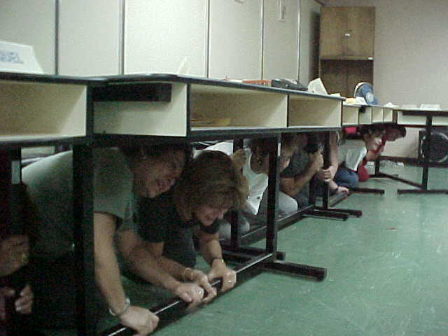
Docentes en simulacro de sismos. Fuente: Protección Civil Táchira.

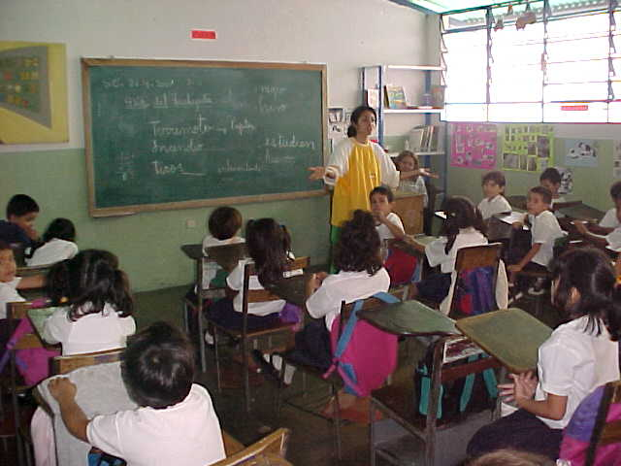
Docente en instrucción a los alumnos. Fuente: Protección Civil Táchira.

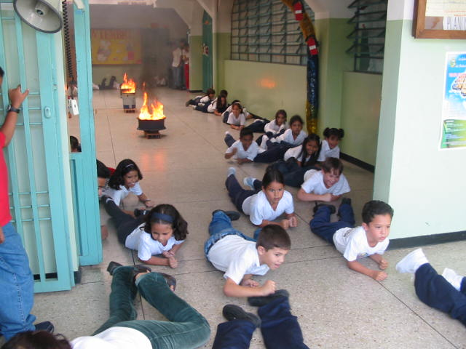
Simulacro de evacuación en caso de incendios en escuelas. Fuente: Protección Civil Táchira.

- ¿Por qué este proyecto es la propuesta viable para satisfacer esa necesidad?
La propuesta de diseñar un Centro Itinerante de Simulación y Capacitación ante Desastres para la población infantil en edad escolar busca satisfacer una necesidad planteada por la institución Protección Civil Táchira, de contar con un recurso didáctico adaptado a los requerimientos actuales de enseñanza con la aplicación de tecnologías de punta en materia de simulación, proyección de material audiovisual, y espacios adecuados para la capacitación de niños, quienes serán los encargados, por su capacidad natural de comunicación, de transmitir este conocimiento a sus padres. Dotar a cada centro educativo, a cada escuela, a cada preescolar de las instalaciones adecuadas para la práctica de simulaciones de desastres, resulta costoso, tanto por requerir de varias infraestructuras, como por exigir de la capacitación de personal experto en ese campo. Por ello, es viable desarrollar un centro que permita ser movilizado a las comunidades más distantes, las cuales, no pueden acceder a los centros urbanos con las instalaciones y servicios adecuados.

- Factores que le asignan importancia al Proyecto:
Dadas las condiciones de vulnerabilidad sísmica en las que se encuentra la mayoría de las ciudades en Venezuela, al ubicarse sobre la Falla de Boconó, en especial la ciudad de San Cristóbal, los organismos encargados de planificar y coordinar planes de contingencia y atención de desastres como “Protección Civil” han proyectado hacia la comunidad programas de capacitación que por lo general son “tomados en serio” cuando se presentan fenómenos de esta naturaleza. Pero la amenaza está siempre latente y la población pareciera no darse cuenta del alto peligro que corre por ignorar la manera adecuada de comportarse ante eventos como los terremotos, deslizamientos, inundaciones, incendios y sobre todo por no considerar esta verdad al momento de implantar su vivienda en terrenos no aptos para ello, con pendientes demasiado elevadas, cercanas a cursos de agua o incluso en su zona de protección, sobre suelos inestables, elevando así la posibilidad de generar una tragedia de la cual serían los protagonistas.
En los últimos 30 años, el principal generador de peligro del país ha sido el Estado, que ha permitido la construcción de edificios de todo tipo en zonas inadecuadas", denunció el coordinador del Proyecto de Gestión de Riesgos y Reducción de Desastres del Ministerio de Ciencia y Tecnología, Alejandro Liñayo, con base en un diagnóstico que se llevó a cabo con la ayuda de cientos de instituciones y especialistas. (…). Para Liñayo, (…) "La gestión de riesgo es un trabajo muy arduo, pero también es muy rendidor; de hecho, la Organización de las Naciones Unidas asegura que, por cada dólar que se invierte en prevención, se ahorran mil dólares en atención de emergencias".

El contar con una herramienta de enseñanza para la capacitación ante desastres lo suficientemente efectiva, didáctica, segura, innovadora, que aplique los avances de última tecnología en materia de Realidad Virtual y Técnicas de Simulación, que además no se limite a una ubicación fija, sino que pueda ser llevada hasta las zonas que no cuentan con las instalaciones mínimas, permitiría a organismos como Protección Civil Táchira, el Cuerpo de Bomberos del Estado o FEDE, disponer de mejores elementos educativos para alcanzar sus objetivos de llegar a las poblaciones más vulnerables, entre estas, a los niños en edades desde el preescolar hasta los niveles finales de Educación Básica.

- Ventajas de esta Propuesta con respecto a otras similares.
A nivel local, en la Universidad Nacional Experimental del Táchira, se han desarrollado proyectos de arquitectura itinerante, en cuanto edificaciones de diversos usos, como centros de información y documentación, viviendas, estacionamientos, museos y módulos de atención médica. Las tecnologías aplicadas han servido de referencia, al igual que los ejemplos investigados en el ámbito nacional e internacional. Sin embargo, tras el análisis de estos casos, se ha desarrollado una propuesta que sintetiza las características más convenientes para el tipo de edificación que se requiere. Además, esta propuesta cuenta con la ventaja de incorporar elementos de arquitectura transformable en sus cerramientos horizontales y verticales, junto con el planteamiento de los mecanismos de movimiento necesarios. También adapta materiales y elementos prefabricados de fácil consecución en el mercado nacional, lo cual favorece los costos y la factibilidad de ejecución. El recurso didáctico que implica este proyecto aventaja a otros diseños similares en Venezuela y el exterior al sintetizar en un vehículo los espacios, tecnología y equipamiento para desarrollar las actividades de capacitación y prácticas de ejercicios de simulación para los desastres naturales.

IV. OBJETIVOS Y LIMITACIONES
- Objetivo General:
Diseñar el Centro Itinerante de Simulación y Capacitación ante Desastres para la Población Escolar del Estado Táchira, con la aplicación de estructuras transformables y la integración con un vehículo que le permita ser movilizado.
- Objetivos Específicos:
5.3.2.1 FORMALES | OBJETIVO | CRITERIO | GRÁFICO
5.3.2.1 FORMALES | 1. Generar volúmenes de fácil expansión y contracción, factibles de ser movilizados por un vehículo.  2. Desarrollar un conjunto con una volumetría rica en su composición geométrica.  3. Proyectar la imagen del tipo de usuario infantil en el CISCAD. | Empleando formas en base a paralelepípedos, con el uso de estructuras telescópicas o desplegables.  Escogiendo formas básicas que permitan variadas combinaciones con espacios llenos y vacíos.  Diseñando a partir de la configuración de volúmenes puros y con elementos de fachada | 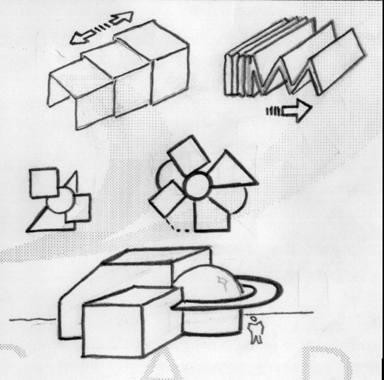
- Objetivos Específicos (continuación):

- Objetivos Específicos (continuación):

5.3.2.3 ESPACIALES | OBJETIVO | CRITERIO | GRÁFICO
5.3.2.3 ESPACIALES | 1. Racionalizar el área disponible para evitar espacios residuales.  2. Generar espacios que permitan realizar actividades variadas y con distintas capacidades.  3. Permitir una integración visual desde el exterior de los ambientes internos sin interferir con las actividades. | Empleando módulos que no tengan ángulos muy cerrados y que sean compatibles con el diseño del mobiliario.  Incluyendo tabiquería móvil y mobiliario flexible.  Colocando cerramientos transparentes de gran tamaño en áreas de circulación o espacios conectores. | 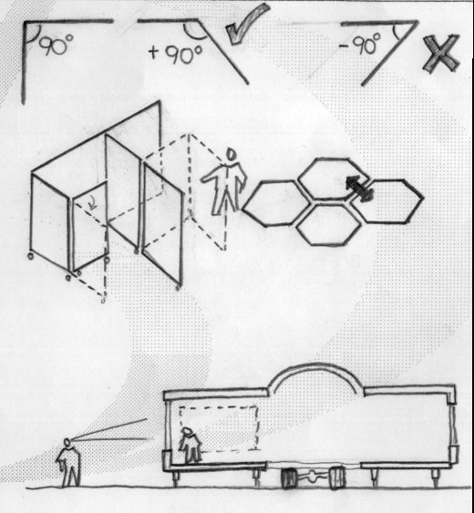

- Objetivos Específicos (continuación):

5.3.2.4 TECNOLÓGICOS | OBJETIVO | CRITERIO | GRÁFICO
5.3.2.4 TECNOLÓGICOS | 1. Realizar el proceso de transformación de la estructura de manera rápida.  2. Adaptar los niveles internos del CISCAD a las variaciones de la topografía del sitio de emplazamiento.  3. Lograr que la transformación del CISCAD sea integral, en toda o la mayor parte del edificio. | Utilizando mecanismos automatizados, impulsados por sistemas eléctricos o hidráulicos.  Implementando sistemas de nivelación con puntales telescópicos que se ajusten a las diferencias de nivel topográfico.  Incorporando a la estructura los cerramientos, o haciendo que estos sean parte de la misma estructura, como las plegaduras y sistemas telescópicos. | 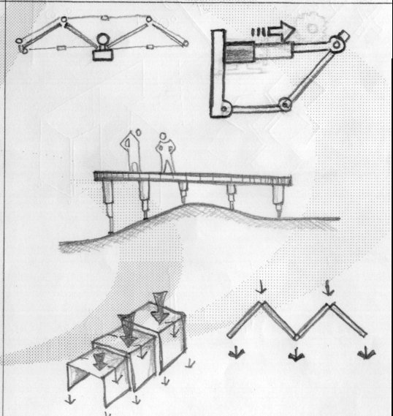

- Limitaciones:
El desarrollo de la propuesta no contemplará en detalle los sistemas mecánicos y robóticos que sean necesario incorporar para la transformabilidad del CISCAD. Estos se plantearán para un estudio y cálculo posterior al producto final de la propuesta por parte de profesionales especializados de acuerdo al caso.El cálculo de costos se limitará a los materiales y componentes constructivos que conformen la propuesta arquitectónica-tecnológica. Para considerar otros aspectos deberá profundizarse en etapas posteriores a la propuesta final.
V. DESARROLLO DEL PROYECTO
Para el desarrollo del proyecto, ha sido necesaria la investigación de antecedentes y tecnología, además de las necesidades y características de los usuarios y las condiciones del ámbito o contexto de aplicación. Se ha avanzado en la realización de maquetas y el diseño arquitectónico de los espacios internos, junto con el diseño de detalles y juntas que conforman la tecnología de estructuras transformables aplicables, de acuerdo con la investigación y análisis previos.
La propuesta consiste en el diseño arquitectónico y tecnológico de un centro de enseñanza y capacitación para el desastre, dirigido especialmente a la población escolar infantil de los niveles 1 al 3 del Estado Táchira. Para el desarrollo de esta alternativa ha sido necesario realizar una extensa investigación previa para conocer las necesidades del usuario, los aportes de antecedentes en los diferentes ámbitos locales, nacionales e internacionales, las tecnologías y materiales aplicables y las alternativas de conceptos previos.
Además, dado que se trata de la integración de espacios transformables itinerantes con el vehículo que lo transporta, es necesario observar las normativas aplicables a la propuesta, como es el caso del Reglamento Ley de Tránsito Terrestre, para la clasificación más adaptable al tipo de vehículo que se integre al diseño arquitectónico-tecnológico, la Norma COVENIN 2402-86 acerca de la Tipología de los Vehículos de Carga y la Norma COVENIN 614-87 relativa al Límite de Peso para Vehículos de Carga.
Como resultado de la investigación anterior, se ha desarrollado la alternativa que responde mejor a la misma, dando origen al diseño de la propuesta. El CISCAD consta de los siguientes espacios, de acuerdo a las actividades a desarrollar:

- Hall de Acceso.
- Control de Acceso y Monitoreo.
- Sala Audiovisual.
- Exposiciones Interactivas.
- Simulador Sísmico.
- Cuarto de control sísmico.
- Sala de Prevención de Accidentes.
- Sala de Simulación de Incendios.
- Cabina telescópica de Simulación de Incendios (planta alta).
- Circulación vertical (escaleras).
- Cuarto de Control de Incendios.
- Módulo sanitario.
- Depósito de Material Didáctico.

ESPACIO | CAPACIDAD | M2/PERS | ÁREA TOTAL  (m2) | DESCRIPCIÓN MOBILIARIO Y EQUIPAMIENTO
Hall de Acceso  Simulador de Sismos  Simulador de Incendios  (Habitación y sala)  Cuarto de Controles  Núcleo sanitario  Fuente: Elaboración propia. | 26  6  6  1  1 | 1.00  1.50  1.50  1.50  1.20  1.00 | 26.00  (4.00 x 6.25)  6.25  (2.50 x 2.50)  7.50  7.50  (2.50 x 3.00)  2.50  (1.70 x 1.50)  1.70  (1.30x1.30) | Ubicado en el acceso principal, provee de refugio a los usuarios y además como espacio de transición.  Puede contener la señalización de los ambientes internos.  Consiste en una cabina con plataforma vibradora que contiene mobiliario flexible para representar  ambientes de una vivienda o aula.  Contiene mobiliario típico de una habitación. Está adaptado a la escala de los niños de las edades dirigidas.  Para personal técnico de Protección Civil. Consolas computarizadas para la activación de los mecanismos y el monitoreo de las actividades de simulación de incendios  Es una unidad prefabricada de servicios sanitarios con W.C. y lavamanos. Tiene dispuesto tanque de agua y depósito de residuos.

ESPACIO | CAPACIDAD | ÁREA/PERS | ÁREA TOTAL | DESCRIPCIÓN MOBILIARIO Y EQUIPAMIENTO
Exposiciones Interactivas  Prevención de Accidentes  Llamada 171  Sala Audiovisual  Depósito de Material Didáctico  Control de acceso y monitoreo | 6  6  1  27  1  1 | 1.50  1.50  1.20  1.50  1.20  1.20 | 9.00  (2.50 x 3.50)  9.00  (2.50 x 3.50)  1.50  (1.50 x 1.00)  27.30  (4.20 x 6.50)  2.70  (1.80 x 1.50)  2.55  (1.70 x 1.50) | Es una sala donde se ubican maquetas y trabajos didácticos sobre los fenómenos de los desastres, en mesas o paneles.  Reproduce una cocina típica de una vivienda, donde se encuentran los utensilios generales, para enseñar a los niños sobre sus riesgos.  Es un teléfono de circuito cerrado con la cabina de control donde los niños practican discar el número de emergencia.  Es una sala con proyección de material audiovisual y sillas para 12 niños.  Contienen un pequeño estante donde se guardan los equipos de proyección y el material didáctico de apoyo.  Es un cubículo de atención y control de las actividades, dotado de consola de circuito cerrado de video.
Fuente: Elaboración propia.

SUBTOTAL ÁREAS: 103.50
PORCENTAJE CIRCULACIÓN 15%: 15.52
TOTAL: 119.02M2
- Relaciones Funcionales.
La manera como se relacionan los diferentes espacios del CISCAD, por razones de similitud de sus actividades o por la secuencia de las prácticas o por la conveniencia de proximidad y relación entre ellos, genera las relaciones funcionales. En el siguiente gráfico puede apreciarse la manera como están relacionados los espacios:
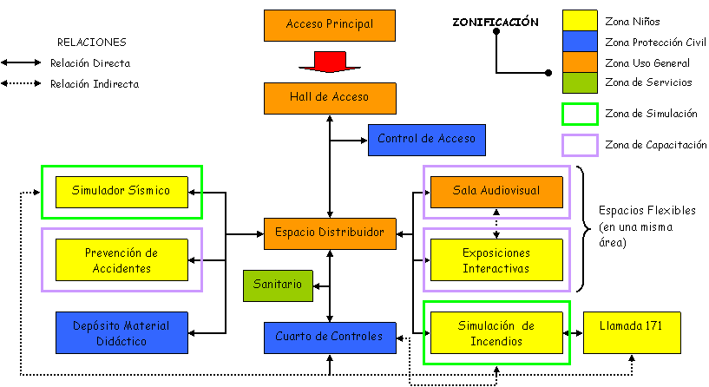

Fuente: Elaboración propia.
Respecto a las dimensiones del remolque, las cuales se enmarcan en las normas COVENIN y del Reglamento Ley de Tránsito Terrestre, son:

En el estado plegado para la movilización: Largo: 14.50 metros.
Ancho: 2.60 metros.
Alto: 4.10 metros.
En estado desplegado, para las actividades:
Largo: 19.80 metros
Ancho: 11.20 metros.
Alto: 5.50 metros.

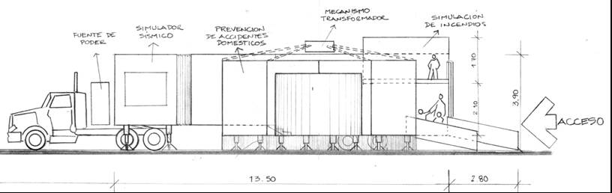
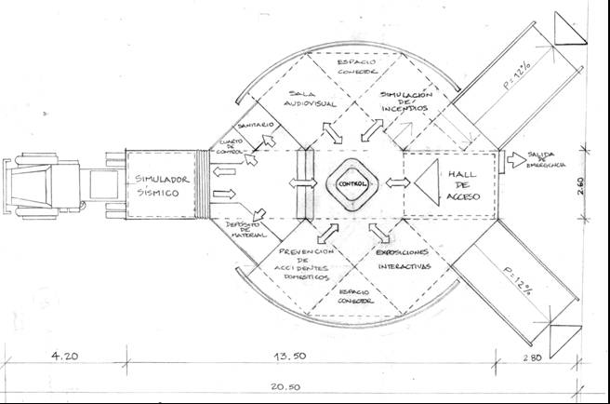
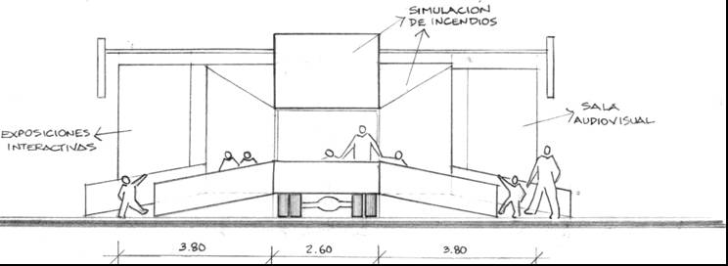
Planta de la propuesta de diseño Vistas en alzado lateral y posterior

- Plan De Uso Didáctico

Este aspecto trata de la planificación de las actividades que se desarrollarán para dar servicio a los usuarios. Para la satisfacción más acertada de esta necesidad, se consultó con expertos de Protección Civil Táchira, en la persona del T. S. U. en Gestión de Riesgos y Manejo de Desastres Nelson Torres, como el personal calificado para la valoración de este aspecto, por su experiencia en la capacitación y simulacros de desastres. Estas valoraciones se discutieron a través de diversas reuniones efectuadas en la Sede del Convenio UNET-Protección Civil, acerca de las actividades que se llevarán a cabo en el CISCAD, con la respectivas asignaciones de tiempo.
La capacidad del CISCAD se estima en 48 niños, 4 profesores y 8 facilitadores o instructores de Protección Civil, lo cual da como resultado una capacidad simultánea total de 60 personas. Cada grupo de usuarios consta de 24 niños y dos profesores. La sesión completa de capacitación y simulación, desde el momento del ingreso hasta la salida, tendrá una duración de 45 minutos, discriminados de la siguiente manera:
1. El primer grupo de 24 niños y 2 profesores ingresa a la Sala Audiovisual, donde será expuesto un material fílmico y se dará la información general sobre las actividades a seguir. La permanencia en esta sala es de aproximadamente 20 minutos.
2. Al terminar la charla, se procede al inicio de las distintas actividades de capacitación y simulación ante desastres, dividiéndose el grupo en 4 equipos de 6 niños cada uno, de la siguiente manera:
- Exposiciones Interactivas: 6 niños.
- Simulador Sísmico: 6 niños
- Prevención de Accidentes: 6 niños.
- Simulador de Incendios: 6 niños.
Cada una de estas actividades será realizada en un lapso promedio de 5 a 6 minutos, incluyendo el tiempo necesario para pasar de una sala a la otra. Se cuenta con la atención directa de un instructor en cada uno de los espacios. A medida que cada equipo de 6 niños termina con una de las actividades, pasa a la siguiente, de manera que se rotan en la permanencia de las salas.
3. Al desalojar la Sala Audiovisual, se dispone de 10 minutos libres, para la acomodación del mobiliario, la preparación de material y cualquier otro ajuste en los tiempos de las actividades, antes de darle ingreso al segundo grupo de usuarios. Esto determina que el intervalo de ingreso de cada grupo de 24 usuarios niños y 2 profesores, es de 30 minutos.
A continuación se expone el horario de uso para determinar la capacidad de atención de usuarios por jornada, atendiendo a las consultas realizadas al personal de Protección Civil.

 | Hora | Nº | Descripción de la Actividad | Duración | Dependencia
TURNO DE LA MAÑANA 8:00 – 11:45 A. M. | 8:00 | 1 | Entra el 1er Grupo de 26 personas (24 niños y 2 profesores) a la Sala Audiovisual. | 20 minutos | Operatividad CISCAD
TURNO DE LA MAÑANA 8:00 – 11:45 A. M. | 8:20 | 2 | El 1er Grupo pasa a las distintas actividades dividido en 4 equipos de 6 niños. Cada equipo rota en las diferentes salas a medida que completa la práctica. | 5-6 minutos c/u (24 minutos) | 1
TURNO DE LA MAÑANA 8:00 – 11:45 A. M. | 8:30 | 3 | Entra el 2do Grupo de 26 personas (24 niños y 2 profesores) a la Sala Audiovisual. (10 min. de holgura) | 20 minutos | 2
TURNO DE LA MAÑANA 8:00 – 11:45 A. M. | 8:45 | 4 | Sale el 1er Grupo | 1 minuto | Fin del recorrido
TURNO DE LA MAÑANA 8:00 – 11:45 A. M. | 8:50 | 5 | El 2do Grupo pasa a las distintas actividades dividido en 4 equipos de 6 niños. Cada equipo rota en las diferentes salas a medida que completa la práctica. | 5-6 minutos c/u (24 minutos) | 3-4
TURNO DE LA MAÑANA 8:00 – 11:45 A. M. | 9:00 | 6 | Entra el 3er Grupo de 26 personas (24 niños y 2 profesores) a la Sala Audiovisual. (10 min. de holgura) | 20 minutos | 5
TURNO DE LA MAÑANA 8:00 – 11:45 A. M. | 9:15 | 7 | Sale el 2do Grupo | 1 minuto | Fin del recorrido
TURNO DE LA MAÑANA 8:00 – 11:45 A. M. | 9:20 | 8 | El 3er Grupo pasa a las distintas actividades dividido en 4 equipos de 6 niños. Cada equipo rota en las diferentes salas a medida que completa la práctica. | 5-6 minutos c/u (24 minutos) | 6-7
TURNO DE LA MAÑANA 8:00 – 11:45 A. M. | 9:30 | 9 | Entra el 4to Grupo de 26 personas (24 niños y 2 profesores) a la Sala Audiovisual. (10 min. de holgura) | 20 minutos | 8
TURNO DE LA MAÑANA 8:00 – 11:45 A. M. | 9:45 | 10 | Sale el 3er Grupo | 1 minuto | Fin del recorrido
TURNO DE LA MAÑANA 8:00 – 11:45 A. M. | 9:50 | 11 | El 4to Grupo pasa a las distintas actividades dividido en 4 equipos de 6 niños. Cada equipo rota en las diferentes salas a medida que completa la práctica. | 5-6 minutos c/u (24 minutos) | 9-10
TURNO DE LA MAÑANA 8:00 – 11:45 A. M. | 10:00 | 12 | Entra el 5to Grupo de 26 personas (24 niños y 2 profesores) a la Sala Audiovisual. (10 min. de holgura) | 20 minutos | 11
TURNO DE LA MAÑANA 8:00 – 11:45 A. M. | 10:15 | 13 | Sale el 4to Grupo | 1 minuto | Fin del recorrido
TURNO DE LA MAÑANA 8:00 – 11:45 A. M. | 10:20 | 14 | El 5to Grupo pasa a las distintas actividades dividido en 4 equipos de 6 niños. Cada equipo rota en las diferentes salas a medida que completa la práctica. | 5-6 minutos c/u (24 minutos) | 12-13
TURNO DE LA MAÑANA 8:00 – 11:45 A. M. | 10:30 | 15 | Entra el 6to Grupo de 26 personas (24 niños y 2 profesores) a la Sala Audiovisual. (10 min. de holgura) | 20 minutos | 14
TURNO DE LA MAÑANA 8:00 – 11:45 A. M. | 10:45 | 16 | Sale el 5to Grupo | 1 minuto | Fin del recorrido
TURNO DE LA MAÑANA 8:00 – 11:45 A. M. | 10:50 | 17 | El 6to Grupo pasa a las distintas actividades dividido en 4 equipos de 6 niños. Cada equipo rota en las diferentes salas a medida que completa la práctica. | 5-6 minutos c/u (24 minutos) | 15-16
TURNO DE LA MAÑANA 8:00 – 11:45 A. M. | 11:00 | 18 | Entra el 7mo Grupo de 26 personas (24 niños y 2 profesores) a la Sala Audiovisual. (10 min. de holgura) | 20 minutos | 17
TURNO DE LA MAÑANA 8:00 – 11:45 A. M. | 11:15 | 19 | Sale el 6to Grupo | 1 minuto | Fin del recorrido
TURNO DE LA MAÑANA 8:00 – 11:45 A. M. | 11:20 | 20 | El 7mo Grupo pasa a las distintas actividades dividido en 4 equipos de 6 niños. Cada equipo rota en las diferentes salas a medida que completa la práctica. | 5-6 minutos c/u (24 minutos) | 18-19
TURNO DE LA MAÑANA 8:00 – 11:45 A. M. | 11:45  RECESO DE MEDIODÍA 12:00 M | 21 | Sale el 7mo Grupo | 1 minuto | Fin del recorrido
Por tanto, se obtiene una capacidad de atención diaria de 336 niños y 28 profesores, lo cual da un total de 364 personas a las cuales se les prestará el servicio en una jornada habitual de 8 a.m. a 6 p.m. con un personal de 8 instructores calificados.
FIN DE LA JORNADA 6:00 P. M.

- Sistema Constructivo Y Materiales

Para el desarrollo del CISCAD se propone el uso de un sistema constructivo prefabricado, consistente en la aplicación de componentes hechos en materiales ligeros pero de alta resistencia y durabilidad como el aluminio estructural y acero galvanizado en los perfiles y láminas que conforman la estructura y el chasis del remolque. Para los cerramientos verticales del volumen base del contenedor, se plantea el empleo de paneles aislantes “Veniber” tipo “sandwich”, hechos en láminas de aluminio con núcleo de poliuretano inyectado, de fabricación nacional. En las aberturas se emplearán láminas de acrílico y policarbonato para cerramientos translúcidos de ventanas. En los cerramientos horizontales se aplican dos tipos de sistema de la siguiente manera. Para los módulos plegables laterales, se empleará paneles “veni-seamed” con estructura de perfiles de aluminio, y para la cubierta central de tipo abanico, la cubierta se resolverá con textiles recubiertos en capa PVC y estructura de perfiles de aluminio estructural.
Los principios de transformación aplicados serán los de acordeón, abanico, plegaduras y telescópico.
VI. MODELO DEL PROYECTO: PROCESO DE MONTAJE

El proceso de montaje del CISCAD para su operatividad combina mecanismos de transformación mecanizados accionados por brazos hidráulicos y motores eléctricos con cables, poleas y cremalleras, con otros mecanismos más sencillos, por medios manuales, aplicando fuerzas de empuje y contrapesos para el plegado y desplegado de tabiques y componentes móviles de cerramiento vertical y horizontal. En el interior del centro, la división de los espacios se realiza con tabiquería liviana modular y el montaje se realiza de manera manual, tras terminar el proceso de desplegado mecanizado de los cerramientos exteriores.
A continuación se enumeran los pasos consecutivos necesarios para la operatividad del CISCAD.

Paso 1: Arribo de la Unidad CISCAD al área de emplazamiento.
La ubicación de un área adecuada para el emplazamiento del CISCAD, dependerá de las características topográficas, tratando en los posible de preferir aquellos terrenos con poca pendiente, y de suelo duro, como espacios públicos de plazas, parques, canchas deportivas, estacionamientos, que se encuentren en lo posible aledaños a los centros educativos o en su defecto, que concentren en ellos varios de ellos en un mismo sitio. Tras el arribo al sitio y la verificación de contar con el área necesaria para el despliegue del centro, se procede al siguiente paso.
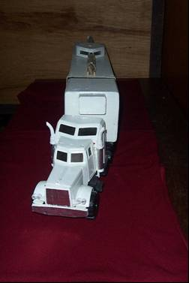
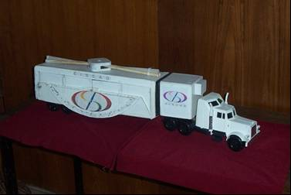
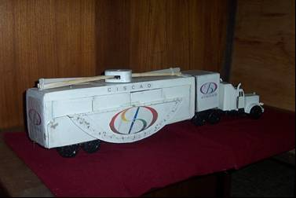

Paso 2: Colocación de los soportes verticales telescópicos de la plataforma desplegable semicircular.
Por medio de un replanteo de los puntos de apoyo necesarios para el sostenimiento de la plataforma semicircular plegable, se ubican los puntales o soportes telescópicos que soportarán la plataforma en el estado desplegado y que alcanza un voladizo de 4.20 metros a cada lado de la plataforma central del chasis. Este conjunto de soportes telescópicos está contenido en un vehículo auxiliar de apoyo al CISCAD, conteniendo además de estos, las rampas de acceso. El sistema de soportes telescópicos se despliega aplicando la fuerza de empuje en sus extremos por 4 personas para cada módulo. Una vez alcanzado el punto máximo de apertura, el conjunto se rigidiza con el apernado de los módulos. En la base de cada puntal, se encuentra un rodamiento que facilita que el módulo se deslice sobre la superficie, el cual, una vez desplegado, es asegurado con un tornillo pasante para restringir el movimiento

Paso 3: Desplegado de las plataformas semicirculares.
Al asegurarse que la ubicación de los soportes telescópicos coinciden con las bocinas de acoplamiento de las plataformas semicirculares, se procede al abatimiento mecanizado de las mismas, realizando un movimiento lento y controlado, por medio de brazos hidráulicos. Los puntos de articulación de la plataforma se resuelven con nodos abisagrados que consisten en la extrusión de piezas alternadas que están soldadas a los perfiles estructurales de aluminio de la plataforma y se unen entre sí con el paso de una barra sólida de aluminio estructural. Este nodo se ubica en la unión de la plataforma semicircular con la plataforma central del chasis, y en el punto medio de doblado de la plataforma en sí misma. (Ver figura). Al alcanzar el ángulo de apertura de 90 grados y nivelarse con la plataforma central del chasis, la plataforma semicircular se acopla a los soportes telescópicos, quienes se encargan de compensar las diferencias de altura entre las plataformas y el suelo, a través de tornillos sin fin en cada soporte, hasta conseguir mismo nivel entre las plataformas.
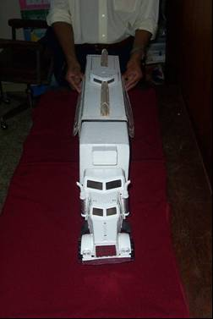
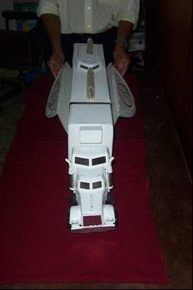
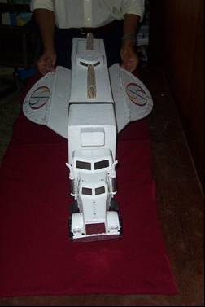
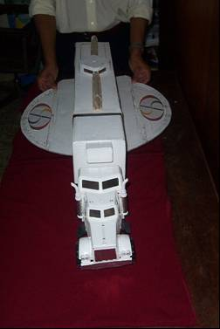
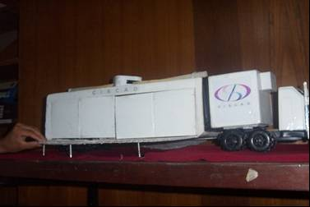

Paso 4: Apertura de las compuertas laterales.
Los costados del CISCAD están conformados por 4 compuertas laterales, 2 a cada lado, las cuales pueden ser movidas por el empuje manual de una sola persona para cada compuerta debido a lo ligero de sus componentes, en aluminio. En los extremos y el punto medio de cada compuerta, se ubican puntos de articulación abisagrados deslizantes, con perfiles guía en los cantos superior e inferior. El empuje se realiza primero movilizando paralelamente la compuerta para llevarla hasta el borde. Ya en este lugar, la compuerta se articula en su punto medio abisagrado deslizante al empujar el extremo 2 hacia el extremo 1, siguiendo el movimiento de rodamientos superiores e inferiores conectados a los cantos de la compuerta, a lo largo de los rieles guía, que contribuyen además del deslizamiento suave y con el mínimo de fricción, a ser un punto de transmisión de cargas y evitar deformaciones.
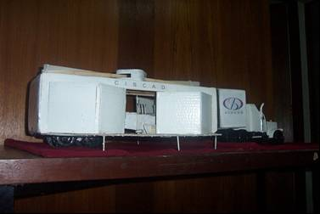
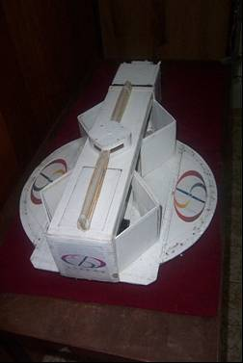
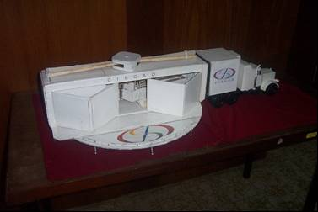

Paso 5: Conformación del techo de las compuertas laterales.
Al finalizar el movimiento de la compuerta lateral, se conforma un cerramiento vertical a 90 grados. Integrado a la cara interna de la compuerta, se encuentra el componente de techo para el espacio conformado por esta. El tipo de articulación empleado es el abisagrado, y se encuentra en el extremo superior de una de las caras internas de la compuerta, uniendo el elemento del techo con esta. El otro lado de la compuerta en ángulo recto, posee un riel curvado embutido en la superficie interna y sirve para guiar el giro ascendente del elemento de techo que previamente se ha conectado a este riel por medio de un rodamiento ubicado en su canto lateral (ver figura). Para efectuar el levantamiento, se aplica una fuerza manual de izamiento del elemento de cubierta y gracias a un sistema simple de poleas y contrapeso, se coloca la cubierta en posición horizontal, con una leve pendiente en el sentido del movimiento para el drenaje de aguas lluvias. El canto de unión de la cubierta en el costado de la articulación con la compuerta cuenta con un borde saliente para actuar como solape entre ellas en la posición horizontal.
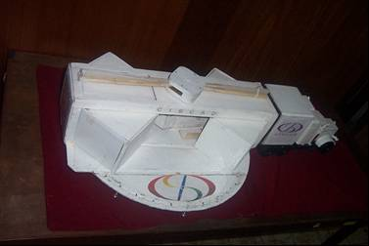
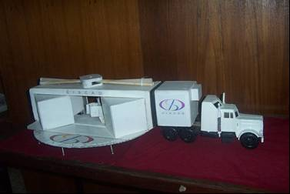
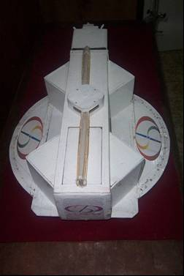
Alrededor de todo el borde de unión de la compuerta con el elemento de techo se halla la junta de estanqueidad que logra la hermeticidad de la unión de pared y cubierta contra el agua, insectos y otros agentes. Esta operación se realiza en las 4 compuertas y puede realizarse de manera simultánea por una sola persona.

Paso 6: Colocación de tabiques acordeón en perímetro de plataforma semicircular.
De manera manual, movilizado por una sola persona se transportan los tabiques acordeón hasta el perímetro de la plataforma semicircular, para los dos lados de la misma y son colocados en la ranura que contiene un riel embutido en la superficie de la plataforma para servir de guía en el despliegue de estos componentes. Una vez desplegados los tabiques en su ángulo máximo de 55 grados, y de conectarse todos entre sí, (4 módulos de ventana y 2 de puertas), se rigidizan en sus uniones con pernos y se fijan con tornillos pasantes al nodo de articulación central de la compuerta lateral para estabilizar todo el conjunto.
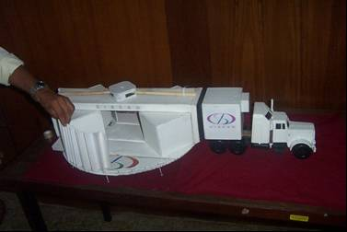
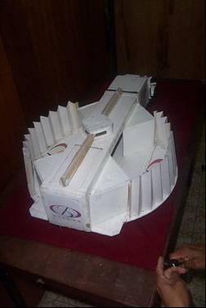
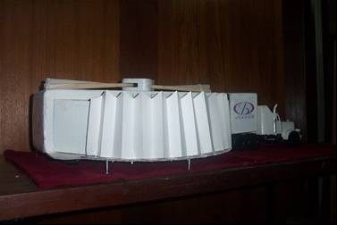

Paso 7: Despliegue de la cubierta abanico.
A través de un mecanismo motorizado, la cubierta abanico en estado plegado que se encuentra sobre el techo fijo del remolque, realiza un giro de 90 grados sobre su eje central, ubicándose perpendicularmente a la longitud del CISCAD. Por medio de un sistema de cables y poleas, los brazos mecánicos principales de la cubierta se articulan en el punto de flexión cercano al rotor de giro, para que la cubierta se incline hacia el frente y obtener una pendiente descendente de 12%. El sistema de cables actúa a tracción para mantener la estabilidad de la cubierta y bajar hasta la pendiente indicada. La cubierta abanico está conformada por 10 pares de bastidores de aluminio estructural en perfiles tubulares, hacia ambos lados, dos pares de brazos articulados y mecanizados principales en los extremos, los cuales transmiten la fuerza aplicada por el sistema motorizado para lograr la transformación. Para la superficie de cubierta, se opta por un material textil tratado con PVC para la resistencia y durabilidad ante los agentes atmosféricos. La escogencia de estos materiales permite desarrollar una cubierta liviana y resistente.
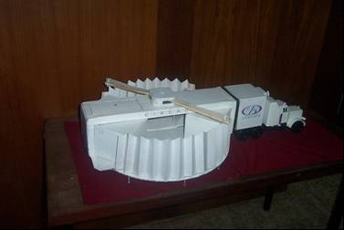
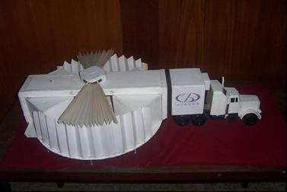
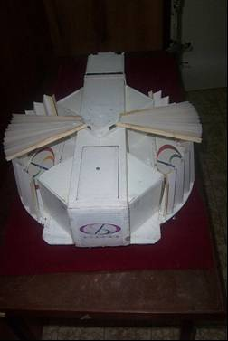
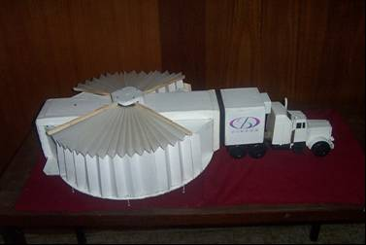
Cada uno de los bastidores posee en sus extremos un rodamiento que se inserta en el riel superior de los tabiques acordeón al momento de la inclinación y sirve para guiar el movimiento de despliegue de la cubierta a lo largo de este riel, siguiendo la curvatura, hasta alcanzar el punto máximo de abertura de los bastidores. Este movimiento se realiza simultáneamente en ambos lados de la cubierta

Paso 8: Elevación de cabina de simulación de incendios.
Al desplegarse completamente la cubierta abanico, permite despejar la superficie del techo fijo del remolque, el cual en su extremo posterior contiene una cabina con un sistema de elevación de puente hidráulico de 4 columnas para la elevación perpendicular de este espacio. El sistema aplica el principio de transformación telescópico y alcanza una altura de 2.30 metros libres para permitir el paso de los usuarios bajo la cabina, ya que el acceso se encuentra precisamente en el lado posterior.
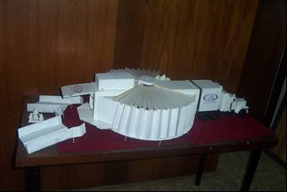
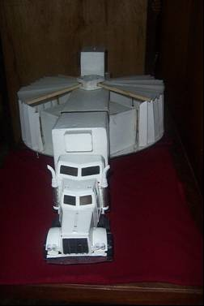
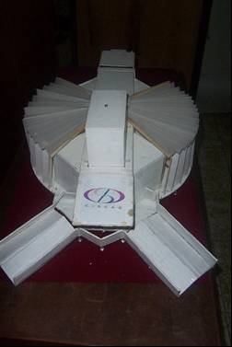

Paso 9: Colocación de tabiquería interna y de mobiliario.
La distribución interna de los espacios proyectados para desarrollar las actividades, se define con la colocación de tabiquería móvil, siguiendo carros o rieles embutidos en las plataformas, tanto la central como la semicircular. Estos tabiques se realizan de materiales livianos pero con la suficiente capacidad de aislamiento acústico para que permitan desarrollar las diferentes actividades simultáneamente sin que interfieran entre sí. La colocación de los tabiques se realiza de forma manual, pudiendo ser movilizados por una o dos personas según las dimensiones de estos. El mobiliario es colocado en los espacios correspondientes de acuerdo al uso, al igual que la unidad prefabricada de núcleo sanitario. Los tabiques contienen en su interior las instalaciones de electricidad junto con los puntos, y se conectan a los tomacorrientes dispuestos en la plataforma semicircular con extensiones.

Paso 10: Apertura de la compuerta posterior y la extensión trasera de la plataforma semicircular.
Por medio de brazos hidráulicos independientes, se levanta la compuerta posterior que actúa como cerramiento trasero del CISCAD en estado plegado, para conformarse horizontalmente como cubierta del acceso principal. Otros brazos hidráulicos, despliegan la extensión trasera de la plataforma semicircular, la cual complementará a esta y servirá de acceso para los usuarios. Su apertura se completa al nivelarse horizontalmente con la plataforma central del chasis y se une a esta con el paso de barras sólidas de acople a la plataforma semicircular. Al igual que la plataforma semicircular, se apoya en los soportes telescópicos, con el mismo nodo de acople.
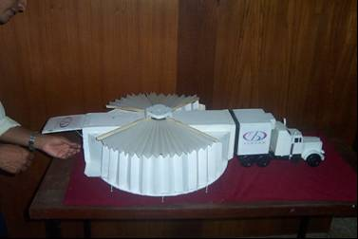
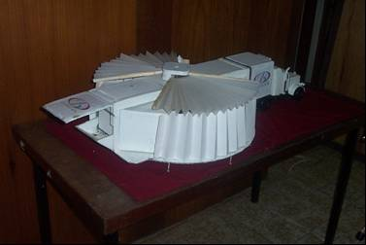
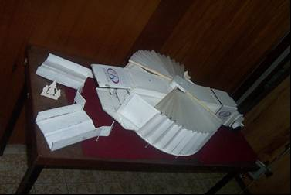

Paso 11: Despliegue y colocación de rampas de acceso y escaleras.

Para el acceso principal de los usuarios, se coloca una rampa con una pendiente aproximada de 12%, la cual consiste en dos planchas de 1.20 metros de ancho y 5 metros de largo a cada lado para permitir el acceso y la salida de los usuarios. El plegamiento de estas rampas se logra con juntas abisagradas en el sentido longitudinal, tanto en las planchas de piso, como en las barandas. Debido a las dimensiones de estas rampas, es necesario movilizarlas entre 2 ó 3 personas, aunque su peso sea ligero por tratarse de material de aluminio. El despliegue se realiza extendiendo los laterales de baranda entre 4 personas para cada rampa. En los extremos longitudinales se encuentran rodamientos que permiten el deslizamiento por el suelo y en el extremo a ser
conectado con la extensión de las plataformas, se encuentran puntales telescópicos deslizantes que son ajustados para alcanzar la nivelación necesaria con las plataformas. La unión de las rampas con estas, se logra a través de tornillos pasantes que se enroscan a ranuras dispuestas en las plataformas.

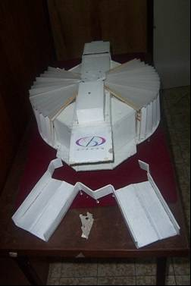
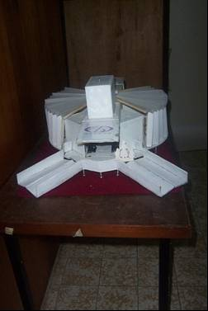
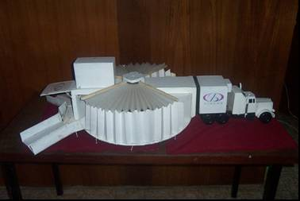

En este paso se termina con el proceso de montaje y puede empezarse con la realización de las actividades, permitiendo el ingreso de los usuarios.

- IMPACTO SOCIAL Y APORTES DEL PROYECTO

- Descripción:
El desarrollo de la propuesta busca satisfacer la carencia de contar con una herramienta de apoyo didáctico para la educación ante los desastres naturales. Esta satisfacción se propone de manera itinerante, integrando los espacios de capacitación y simulación en un vehículo terrestre adecuado a las dimensiones y mecanismos necesarios para su funcionamiento. De esta forma, se estaría atendiendo a un mayor número de usuarios al movilizar hasta cada centro de educación, o lugares equidistantes para la concentración de varios de ellos, este proyecto de centro itinerante. El traslado puede igualmente realizarse hacia las comunidades o poblaciones circundantes a la ciudad de San Cristóbal y en general del Estado Táchira, lo cual amplía significativamente el espectro de atención y permite alcanzar con mayor efectividad a los usuarios.
Esta propuesta busca además, conformarse en una solución aplicable en otros Estados de Venezuela, interesados en contar con este recurso, lo cual es factible dada la condición de vulnerabilidad ante los desastres naturales presentada en la mayor parte de las regiones del país, por su ubicación a lo largo de la Falla de Boconó, en cuanto al riesgo sísmico se refiere, junto con otros cuales son: los terremotos, deslizamientos, inundaciones, incendios y los accidentes domésticos a los cuales se exponen los niños.
Tecnológicamente, el proyecto aporta soluciones a un planteamiento de estructuras transformables adaptables a un vehículo de carga terrestre, integrándolo en sí mismo con las plataformas y espacios internos. El uso de materiales y componentes constructivos de fácil consecución o fabricados en el país, es otro aspecto a destacar, como un factor importante en la factibilidad de aplicación de este proyecto.
El Ministerio de Ciencia y Tecnología, a través de su Proyecto de Gestión de Riesgos y Reducción de Desastres encontraría en esta idea una vía ideal para la canalización de sus esfuerzos y recursos, vinculando además a otros organismos como el Ministerio de Educación, Cultura y Deportes, la Fundación del Niño, el Ministerio de Infraestructura, el Ministerio de Salud, el Ministerio del Ambiente, entre otros. Tras una entrevista con la directiva de Protección Civil Táchira, se recomendó canalizar este proyecto, una vez terminado, ante el FIDES o la Banca Internacional para obtener el financiamiento necesario para su ejecución en la realidad.
El aporte ulterior en esta propuesta de tema de grado, es colaborar junto con los organismos competentes en la capacitación y preparación ante desastres para salvaguardar vidas, influir en la implementación de correctivos previos en las viviendas y demás edificaciones y contribuir a generar un cambio cultural en la población al ofrecer un Centro Itinerante de Simulación y Capacitación ante Desastres para una mejor preparación ante estos eventos.

  - Cuantificación:
La atención de este proyecto se enfoca principalmente a la población escolar infantil de los Estados Táchira, Mérida y Barinas, desde la Etapa de Educación Preescolar hasta el último año de Educación Básica y al Personal Docente que atiende esta población, tanto de la Educación Pública como Privada.
Como fue expuesto previamente, la sesión de capacitación en el interior de la unidad móvil, tendrá una duración de cuarenta y cinco (45) minutos, durante los cuales se les prestará atención a veinticuatro (24) niños. Se espera atender catorce (14) turnos durante el día en jornadas de 8:00am a 12:00pm, y de 2:00pm a 6:00pm, de lunes a viernes para la atención de las centros educativos, y los fines de semana, en el mismo horario para la prestación del servicio a la comunidad en general. Una escuela promedio posee una matrícula de 1500 niños, repartidos entre los diferentes niveles de educación. Si se calcula una atención diaria de 336 niños, se estima que en una semana de permanencia del CISCAD, se cubrirá la totalidad de la matrícula. Para hacer más efectivo el funcionamiento de la unidad se agruparán las escuelas dependiendo de la proximidad entre ellas, para reducir costos de movilización y en lo posible, concentrar en un punto equidistante el emplazamiento de la unidad en un sitio al que puedan desplazarse los niños cuando la matrícula sea baja. La capacidad de atención de la unidad permitirá prestar servicio a un promedio de 6720 niños al mes, en los días hábiles de estudio, calculado sobre la base de 14 turnos diarios de 24 niños, de lunes a viernes (5 días semanales), considerando 4 semanas al mes. Durante los fines de semana es posible la prestación de los servicios a la comunidad en general, para atender poblaciones que se hayan visto afectadas por situaciones de emergencia ante desastres naturales o que sean vulnerables ante estos fenómenos.

- LOGROS ALCANZADOS

Los alcances del proyecto en esta etapa consisten en avances en el diseño arquitectónico de los espacios y en la volumetría de la propuesta. Se encuentra en proceso la realización de los detalles de juntas, articulaciones y elementos constructivos, a fin de generar el catálogo de piezas de los diversos componentes.
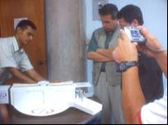
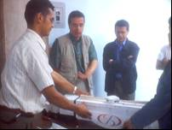
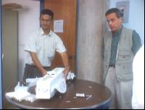

IX. BIBLIOGRAFÍA

- ADARMES, S., CAMACHO, H. (2000) Centro Itinerante de Conocimientos Integrales para el Estado Táchira. Tesis de Grado de la Carrera de Arquitectura UNET. San Cristóbal, Venezuela.

- FREI, O. (1979) Arquitectura Adaptable. Tecnología y Arquitectura. Seminario Organizado por el Instituto de Estructuras Ligeras. Barcelona, España.

- NEUFERT, E. (2000) Arte de Proyectar en Arquitectura, Alemania.

- ROBBIN, T. (1996) Engineering a New Architecture. Yale University Press.

Sección de Actualidad, Situaciones de Desastre. Qué hacer antes, durante y después. Caracas, 11 de Abril de 2003). (http://www.elnacional.com

